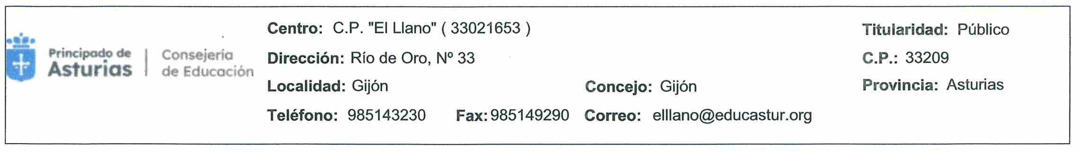

FORMULARIO DE INSCRIPCIÓN ACTIVIDADES PATRONATO DEPORTIVO MUNICIPAL
DATOS DEL ALUMNO/A
APELLIDOS Y NOMBRE |  |  |  |  |  | Curso
Fecha de Nacimiento | Tlf. Fijo | Tlf. Móvil |  | Email
Número Tarjeta Ciudadana (IMPRESCINDIBLE PARA ACTIVIDADES DEL PATRONATO DEPORTIVO MUNICIPAL)
Centro en el que realiza sus estudios |  |  | Comedor (SI/NO) |  | 11X12 (SI/NO)
Nombre Actividad Extraescolar |  |  | Día |  | Horario

CLÁUSULA
Protección de datos de carácter personal

ACTIVIDAD DE TRATAMIENTO | Registro de inscripciones y participación en actividades extraescolares
IDENTIDAD DEL RESPONSABLE DEL TRATAMIENTO | Colegio Público El Llano  AMPA Colegio Público El Llano
FINALIDAD | Los datos personales recabados a través del presente formulario serán tratados para la gestión administrativa de las actividades extraescolares del centro escolar.
LEGITIMACIÓN | Cumplimiento de una misión realizada en ejercicio de poderes públicos.
DESTINATARIOS DE CESIONES | Patronato Deportivo Municipal.  Personal responsable de cada actividad (monitores-monitoras)  Comedor escolar  Proyecto 11X12
DERECHOS | Puede ejercer los derechos de acceso, rectificación, supresión, oposición, limitación del tratamiento y portabilidad, a través del Servicio de Atención Ciudadana (SAC) de la Administración del Principado de Asturias, presentando el formulario normalizado disponible en https://sede.asturias.es  Puede solicitar la información adicional dirigiéndose al delegado de protección de datos:delegadoprotecciondatos@asturias.org
Yo, ......................................................................................................, con NIF / NIE / Pasaporte ................................... y domicilio en ............................................................................................................., CP ................., Población .................................., como a madre / padre o tutor, inscrito en la actividad, consiento el tratamiento de los datos en los términos expuestos.
Fecha:
Firma:

